动量守恒定律和能量守恒定律
一、填空题
1．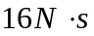，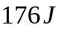 2．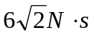，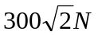
3． 4．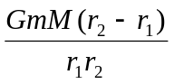，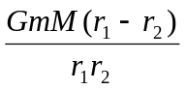
5．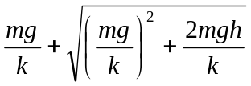
二、计算题
1．解：(1)由冲量的定义及积分的几何意义可得：
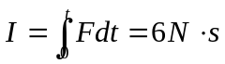
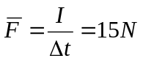
(2)由动量定理可得：
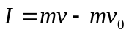
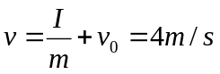
2．解：由题意可知，小球离开圆弧形槽时，小球和圆弧形槽的速度都在水平方向上且方向相反，设其分别为、。则由动量守恒和机械能守恒可得：
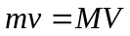
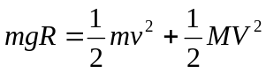
可解得：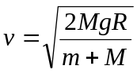，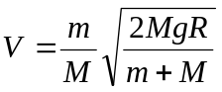
3．解：由动能定理
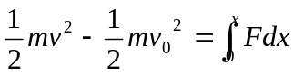
并且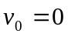
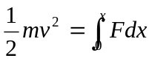
由功的几何意义，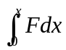即为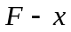曲线下的面积
故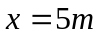处，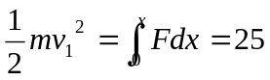，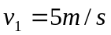
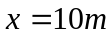处，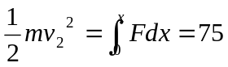，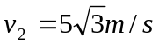
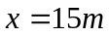处，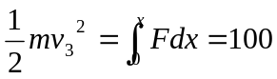，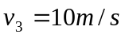
4．解：设子弹的速度为，子弹射入木块后与木块的共同速度为，弹簧的压缩量为。
由动量守恒
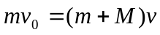
由能量守恒
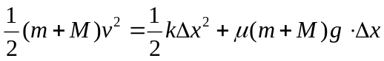
得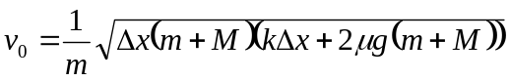

质点力学自测题
一、选择题
1 | 2 | 3 | 4 | 5 | 6 | 7 | 8 | 9 | 10
D | B | A | B | D | C | A | C | D | B
二、填空题
1．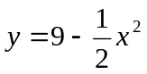 2．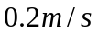，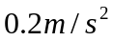，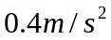
3．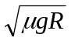 4．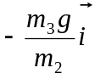，0 5．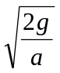，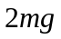 6．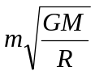 7．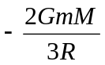 8．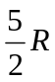 9．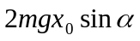 10．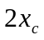
三、计算题
1．解：(1)球抛出后做自由上抛运动，并且球相对于地面的初速度为：
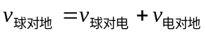
即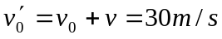
故从地面起，球能达到的最大高度为：
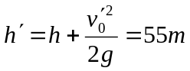
(2)以球抛出时为初始时刻、球抛出点为原点，设t时刻球再回到电梯上，则有： 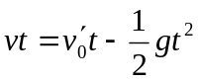
可解得： 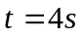
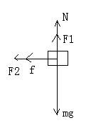
2．解：由题意，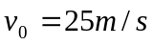，飞机着地后受力如图

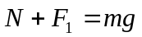
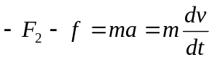
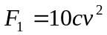
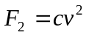
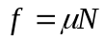
整理可得
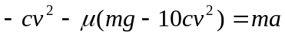
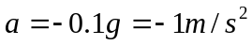
即飞机着地后做匀减速运动，则飞机从着地到停止这段时间所滑行的距离为：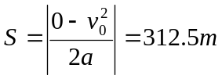
3．解：(1)质点下滑的过程中只有重力做功，满足机械能守恒
选取P处为重力势能零点，则有：
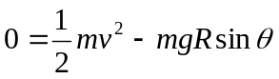
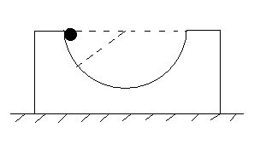






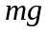
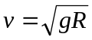
即为质点在Q点的速率
(2)质点在Q点处受力如图：
法向上有：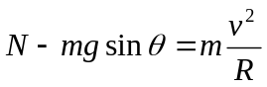
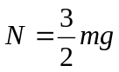 为半球面对质点的支持力
由牛顿第三定律，质点在Q点对半球面的压力为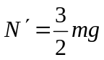，方向沿半径向外
4．解：设m与M碰撞后的共同速度为v，它们脱离球面的速度为u．
(1) 对碰撞过程，由动量守恒定律得
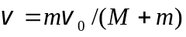 ①
m与M沿固定光滑球面滑下过程中机械能守恒，在任一位置θ 时，有
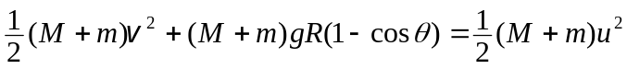 ②
③
当物体脱离球面时，N = 0，代入③式并与①、②式联立，可解得：
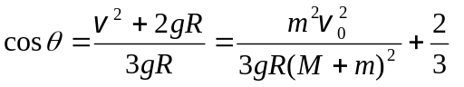
∴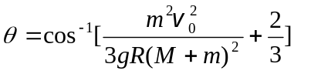
(2) 若要在A处使物体脱离球面，必须满足
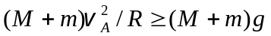
即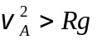，考虑到①式有
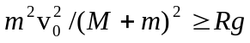
所以油灰的速度至少应为
